问题：
使用mybaitis-plus一直报错：
Unsatisfied dependency expressed through bean property 'sqlSessionFactory'; nested exception is org.springframework.beans.factory.BeanCreationException: Error creating bean with name 'sqlSessionFactory' defined in class path resource

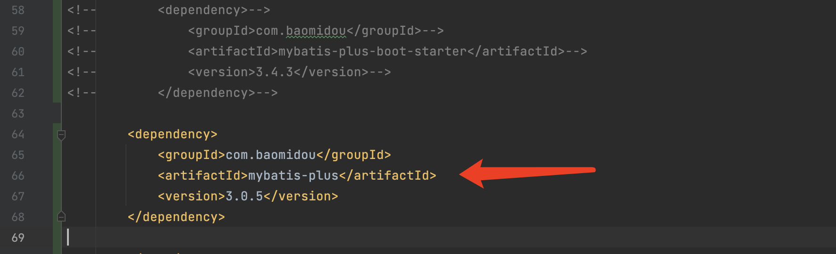
由于版本不兼容，不要使用mybatis-plus-boot-starter，需要使用mybatis-plus
<dependency>
<groupId>com.baomidou</groupId>
<artifactId>mybatis-plus</artifactId>
<version>3.0.5</version>
</dependency>

总结：
版本对应关系
mybatis-plus-boot-starter | 3.4.2
mysql-connector-java | 8.0.12
druid | 1.2.3
spring-boot | 2.3.2.RELEASE

参考资料：
三款神器（MyBatis Plus + MyBatisX + MyBatis Plus Join）；终于不用写数据库操作代码，一键生成直接调用：https://blog.csdn.net/lupengfei1009/article/details/121689443

fengwenyi/MyBatis-Plus-ExamplePublic：https://github.com/fengwenyi/MyBatis-Plus-Example

SpringBoot2.4.x整合Mybatis-Plus3.4.x(详细教程)：https://www.cnblogs.com/kenx/p/14966186.html#编写controller主程序

MyBatis-Plus官网：https://www.baomidou.com/pages/1812u1

